Osnovna škola: Klinča Sela
Nastavni predmet: Katolički vjeronauk
Učitelj: Josip Kunac, prof.
Razredni odjel: 2.
Redni br. pripreme: 17.
Tema: II. BIBLIJA JE NAJLJEPŠA KNJIGA
Podtema: 11. Lik Abrahama u (filmskoj) umjetnosti
Odgojno-obrazovni ishodi učenja:
- Učenik kroz događaje povijesti spasenja otkriva dobre ljude koji su bili Bogu vjerni (Noa, Abraham, Josip Egipatski) i prepričava te biblijske tekstove. (OŠ KV B.2.1.)
- Učenik otkriva i prihvaća Božji poziv da bude Božji prijatelj, da ima povjerenja u Boga i da čini dobra djela. (OŠ KV B.2.1.)
- Učenik prepoznaje biblijske motive i poruke u književnosti, likovnoj umjetnosti, glazbi. (OŠ KV D.2.2.)

TIJEK NASTAVNOG SATA

UVODNI DIO
Oče naš…

ili:

DRAGI ISUSE, HVALA TI ŠTO SI S NAMA U OVOM DANU. DAJ DA NAUČIMO VJEROVATI TEBI KAO ŠTO JE ABRAHAM VJEROVAO. POMOZI NAM DA BUDEMO POSLUŠNI I PUNI LJUBAVI. AMEN.

Pregled domaće zadaće:
Učenici daju vjeroučitelju na uvid domaću zadaću od prošlog susreta: „Učenici će riješiti, ili dovršiti rješavanje RB, str. 24.“

Motivacija:
Razgovor:
- Jeste li se ikada bojali nečega, ali ste ipak poslušali mamu ili tatu jer ste im vjerovali?
- Jeste li vi sami ikada morali donijeti tešku odluku ili napraviti nešto ispravno iako nije bilo lako?

Najava teme: Bog je Abrahamu obećao potomstvo brojno kao zvijezde na nebu. Danas ćemo kroz crtić vidjeti kako je Abraham vjerovao Bogu, čak i kada je bilo teško. Naučit ćemo što znači imati povjerenja u Boga.

SREDIŠNJI DIO

Prijedlozi aktivnosti:

Aktivnost 1: „Video - zapis“:
Učenici će pogledati video – zapis „Test - SUPERKNJIGA - Sezona 1 Epizoda 2“; 25 min; Izvor: SUPERKNJIGA_Hrvatski *Croatian*; YouTube

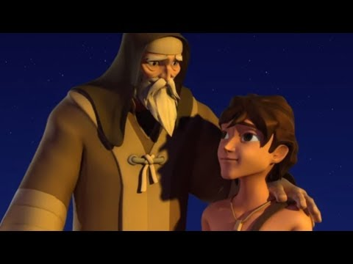

Razgovor:
- Kako se zvao čovjek u crtiću koji je vjerovao Bogu?
- Što je Bog tražio od Abrahama?
- Je li Abraham poslušao Boga? Zašto?
- Što se dogodilo na kraju priče?
- Što mi možemo naučiti iz Abrahamovog primjera?

Aktivnost 2: „Zvijezde obećanja“: ----> BILJEŽNICA
Učenici će nacrtati nebo sa zvijezdama i napisati na svaku zvijezdu jednu dobru osobinu ili dar koji žele razvijati.
Naslov: (isti od prošlog puta)

Aktivnost 3: „Molitveni šator“:
Učenici će sjediti u krugu, a u sredini će biti postavljen "šator" (krpa prebačena preko stolaca). Jedan po jedan učenik će ući u šator na trenutak i tiho reći Bogu jednu stvar za koju Mu se želi povjeriti.

Aktivnost 4: „Moj crtež povjerenja“: ----> BILJEŽNICA
Učenici će nacrtati situaciju kada su nekome pokazali povjerenje.

Aktivnost 5: „Ruke vjere“: ----> BILJEŽNICA
Učenici će nacrtati obris svoje ruke i u svaki prst napisati: koga vole i kome vjeruju (Bog, mama, tata, brat/sestra, prijatelj).

Aktivnost 6: „Obećanje na papiru“:
Učenici će napisati jedno obećanje koje će ispuniti Bogu ovoga tjedna (npr. bit ću dobar prema sestri, neću lagati). Mogu ukrasiti papirić.

Aktivnost 7: „Pjesma „Isuse vjerujem““:
Učenici će uvježbati pjesmu „Isuse vjerujem“

(5:36; Izvor: SRCE ISUSOVO; YouTube)

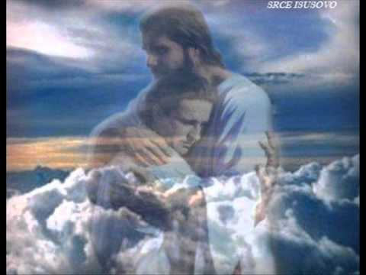

Aktivnost 8: „Poučna priča“:
Dječak i most
Jedan dječak je šetao s tatom po planini. Došli su do drvenog mosta. Most je bio star i škripao. Dječak se uplašio. Tata mu je rekao: "Samo me primi za ruku." Dječak je rekao: "Ne, ti primi mene!"
Tata se nasmijao i rekao: "Zašto?"
Dječak je odgovorio: "Jer ako ja pustim, ti me i dalje držiš."

Pouka: Bog nas drži i kad mi posustanemo. On nas nikada ne pušta.

Aktivnost 9: „Zapišimo!“:
Učenici će odgovoriti na pitanja:
Naslov: (isti od prošlog puta)

- Kako je Abraham pokazao povjerenje Bogu?
- Ja mogu pokazati povjerenje Bogu kada...

Aktivnost 10: „Radna bilježnica“:
Učenici će uz pomoć vjeroučitelja rješavati RB, str. 25 (mogu biti i odabrani zadatci po želji.)

Aktivnost 11: Mikropauza:
Vjeroučitelj je koristi po želji u bilo kojem trenutku sata kada opadne koncentracija učenika. To može biti bilo što: vic, zagonetka, pitalica, šetnja po razredu, pjesmica i sl. nevezano uz vjeronaučno gradivo. Pripaziti na pristojnost sadržaja! Ako vic sadrži neka imena učenika iz razreda npr. Ivica i Marica, promijeniti ih.

Vrijeme je za kratku mikropauzu! Ustanite i poslušajte zagonetku. Tko zna odgovor, napravi jedan krug oko svoje klupe i sjedne.

Zagonetka:
Ima ruke, ali ne plješće. Ima brojke, ali ne računa. Što je to?

🕰️ Odgovor: Sat!

ZAVRŠNI DIO

Aktualizacija sa sintezom:
Abraham je imao vjeru. A što je vjera za nas danas? Vjera nije samo znati priču o Abrahamu. Vjera je kada se uplašiš pred nastupom, ali počneš moliti i povjeriš se Bogu. Vjera je kada se pokvari bicikl, a mama i tata kažu 'Sredit ćemo ga', a ti im vjeruješ. Povjeravamo se Bogu u malim i velikim stvarima, baš kao Abraham.

Zaključak:
- Svi možemo imati snagu i povjerenje u teškim trenucima – baš kao i Abraham. Kada vjerujemo Bogu, lakše prolazimo kroz testove života.

Domaća zadaća:
Učenici će riješiti, ili dovršiti rješavanje RB, str. 25.

Samovrednovanje:
Učenici na kraju napisanog u bilježnici crtaju s obzirom na usvojenost/ razumijevanje gradiva:



Molitveni završetak:
Anđele, čuvaru mili…

ili:

Učenici će poslušati pjesmu „Anđele, čuvaru mili…“; 3:36; Autor: Marinko Grubešić; Izvor: YouTube

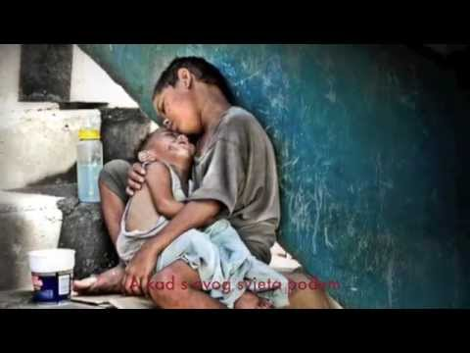

ili:

DRAGI BOŽE, HVALA TI ZA PRIČU O ABRAHAMU KOJA NAS UČI O VJERI. MOLIMO TE, UČVRSTI NAŠU VJERU I POMOZI NAM DA TI UVIJEK VJERUJEMO, BAŠ KAO ŠTO DIJETE VJERUJE SVOJIM RODITELJIMA. ČUVAJ NAS I SVE LJUDE KOJE VOLIMO. AMEN.

